Portfolio applikation

Træning fra kunde gennem planlægning til produkt.

Indhold

Case 2

Use case diagram 2

Use cases 3

Brief format 3

Profil side 3

CV side 4

Galleri side 4

Use cases 5

Fully dressed 5

Profil side 5

CV side 7

Galleri side 9

# Case

Jeg ønsker mig en applikation til min smartphone som jeg kan bruge til at præsentere mig selv til en eventuel arbejdsgiver.

Applikationen skal kunne vise:

* Noget beskrivende tekst om hvem jeg er som person.
* Et profil billede af mig selv.
* Mine kontaktoplysninger.
* Mit cv.
* Et galleri af relevante billeder der viser hvad jeg har arbejdet med før.

Derudover ønsker jeg at fra applikationen skal jeg kunne opdatere mine data og lægge nye billeder op.

# Use case diagram

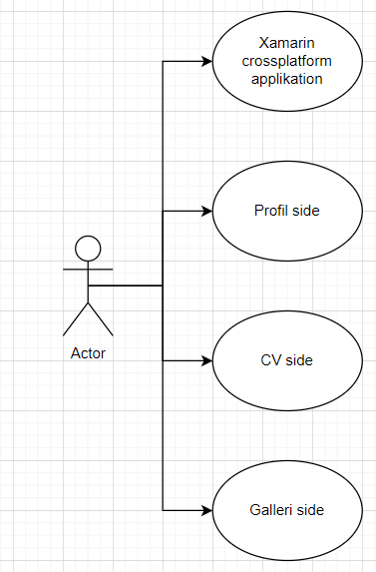

# Use cases

## Brief format

1. Xamarin applikation.
   1. Cross platform applikation.
      1. Fokus skal være på android delen.

### Profil side

1. Profil side.
   1. At kunne skrive beskrivende tekst ind på siden.
      1. Tilføj tekstfelt til beskrivende tekst.
      2. Gemmes i appen ved tryk på gem knap i toppen af siden.
      3. Standard tomt til kunden interagerer.
   2. At kunne ændre beskrivende tekst på siden.
      1. Ændre eller tilføje tekst til tekstfeltet i punkt a[i].
      2. Gemmes i appen ved tryk på gem knap i toppen af siden.
   3. At kunne skrive kontaktoplysninger ind på siden.
      1. Tilføj tekstfelter til kontaktoplysninger.
         1. Navn, Telefon, Mail, Adresse, By, Postnummer.
      2. Gemmes i appen ved tryk på gem knap i toppen af siden.
      3. Standard tomme til kunden interagerer.
   4. At kunne ændre kontaktoplysninger på siden.
      1. Ændre eller tilføje tekst til tekstfelterne i punkt c[i]
      2. Gemmes i appen ved tryk på gem knap i toppen af siden.
   5. At kunne skifte profil billede.
      1. Tilføj et billedfelt til profil billede.
      2. Gemmes i appen ved tryk på gem knap i toppen af siden.
      3. Standard tomt til kunden interagerer.
   6. SSD af punkt (a, b, c, d, e):
      1. 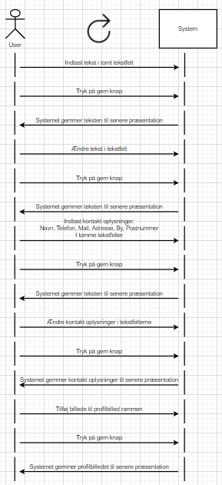

### CV side

1. CV side.
   1. At kunne skrive tekst ind på siden.
      1. Tilføj tekstfelter til CV.
      2. Uddannelse, Tidligere jobs, Styrker, Interesser, Generelt.
         1. Gemmes i appen ved tryk på gem knap i toppen af siden.
      3. Standard tomme til kunden interagerer.
   2. At kunne ændre alt tekst på siden.
      1. Ændre eller tilføje tekst til tekstfelterne i punkt a[i].
      2. Gemmes i appen ved tryk på gem knap i toppen af siden.
   3. SSD af punkt (a, b):
      1. 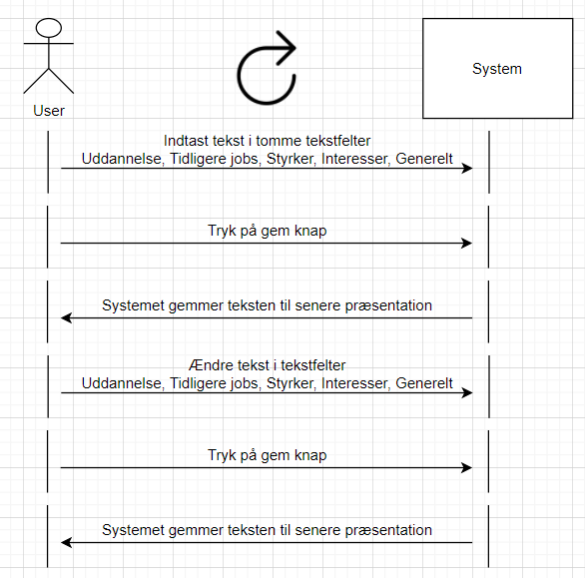

### Galleri side

1. Galleri side.
   1. Vise billeder på 2 måder
      1. Almindeligt side om side
         1. Sættes op i Grid format.
      2. Slideshow
         1. Sættes op i enkelt felt skifter på timer.
   2. SSD af punkt (a):
      1. 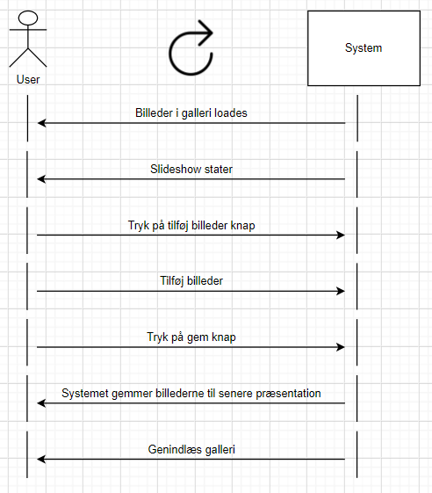

# Use cases

## Fully dressed

### Profil side

1. Profil side.
   1. Case.
      1. På siden Profil side, som er hovedsiden man møder når appen startes, vil man få præsenteret sin profil.
      2. På profilen vil der blive vist et profil billede som er skiftbart af kunden, feltet til profilbilledet vil standard være tomt til kunden får produktet i hånden og selv kan ligge et billede ind.
      3. Der vil under profilbilledet vil der være et tekstfelt til en beskrivende tekst om kunden, feltet her vil standard være tomt til kunden får produktet i hånden og selv kan skrive en tekst ind.
      4. Det vil være muligt at ændre på en allerede eksisterende beskrivende tekst ved at trykke på tekstfeltet og skrive en anden tekst ind.
      5. Under tekstfeltet beskrevet ovenfor vil der være en række tekstfelter, denne række af tekstfelter er til kontaktoplysninger.  
         Der vil være et felt til navn, telefon, mail, adresse, by og postnummer.
      6. Det vil være muligt at ændre på allerede eksisterende kontaktoplysninger, ved at trykke på tekstfeltet og skrive en anden tekst ind.
      7. Alle disse gemmes i applikationen ved at trykke på gem knappen på toppen af siden.
   2. Success.
      1. At få succes på dette punkt er at åbne appen og den starter på denne side.
      2. At få succes på dette punkt er at der bliver vist en billedramme.
         1. At den er tom ved første kørsel af appen.
         2. At den kan trykkes på.
         3. At man selv kan lægge et billede ind fra telefonens galleri.
      3. At få succes på dette punkt er at tekstfeltet bliver vist på sin plads under profilbilledet.
         1. At det er tomt ved første kørsel af appen.
         2. At det kan trykkes på.
         3. At man selv kan skrive en tekst i tekstfeltet.
      4. At få succes på dette punkt er at gennemgå punkt iii[2] og iii[3] igen.
      5. At få succes på dette punkt er at åbne appen og under tekstfeltet til beskrivelsen er der 6 felter til kontaktoplysninger.
         1. At de er tomme ved første kørsel af appen.
         2. At de kan trykkes på individuelt.
         3. At man selv kan skrive en tekst i tekstfelterne.
      6. At få succes på dette punkt er at gennemgå punkt iv[2] og iv[3] igen.
      7. At få succes på dette punkt er at køre appen og se om der er en knap i toppen af siden der hedder gem.
         1. At knappen gemmer dataene i tekstfelterne på og billedrammen når den trykkes på.
   3. Fejl.
      1. At få fejl på dette punkt er at åbne appen og den starter på en anden side.
      2. At få fejl på dette punkt er at der ikke bliver / bliver vist en billedramme.
         1. At den er fyldt ud ved første kørsel af appen.
         2. At den ikke kan trykkes på.
         3. At man ikke selv kan lægge et billede ind fra telefonens galleri.
      3. At få fejl på dette punkt er at der ikke bliver / bliver vist et tekstfelt.
         1. At det ikke er tomt ved første kørsel af appen.
         2. At det ikke kan trykkes på.
         3. At man ikke selv kan skrive en tekst ind i feltet.
      4. At få fejl på dette punkt er samme som punkt iii[2] og iii[3] igen.
      5. At få fejl på dette punkt er at åbne appen og under tekstfeltet til beskrivelsen er der / er der ikke 6 felter til kontaktoplysninger.
         1. At de ikke er tomme ved første kørsel af appen.
         2. At de ikke kan trykkes på individuelt.
         3. At man ikke selv kan skrive en tekst i tekstfelterne.
      6. At få fejl på dette punkt er at gennemgå punkt iv[2] og iv[3] igen.
      7. At få fejl på dette punkt er at køre appen og ikke se / se om der er en knap i toppen af siden der hedder gem.
         1. At knappen ikke gemmer dataene i tekstfelterne på og billedrammen når den trykkes på.
   4. Test.
      1. Kør appen, se om den starter på profil siden.
      2. Når appen kører, skal den vise en billedramme.
         1. Billedrammen skal vises som tom.
         2. Tryk på billedrammen skal åbne telefonens galleri.
         3. Tryk på billede i telefonens galleri skal indsætte dette som profilbillede.
      3. Når appen kører, skal den vise et tekstfelt.
         1. Tekstfeltet skal vises som tomt.
         2. Tryk på tekstfeltet skal åbne telefonens tastatur.
      4. Når appen kører, skal der vises et tekstfelt.
         1. Tekstfeltet skal være fyldt ud.
         2. Tryk på tekstfeltet skal åbne telefonens tastatur.
      5. Når appen kører, skal der vises 6 tekstfelter, under beskrivelsen.
         1. Tekstfelterne skal være tomme.
         2. Tryk på tekstfelterne skal åbne et telefontastatur.
      6. Når appen kører, skal der vises 6 tekstfelter, under beskrivelsen.
         1. Tekstfelterne skal være fyldte.
         2. Tryk på tekstfelterne skal åbne et telefontastatur.
      7. Når appen kører, skal der vises en gem knap i toppen af siden.
         1. Når man trykker på knappen skal dataene på siden gemmes.

### CV side

1. CV side.
   1. Case.
      1. På CV side som er siden man kommer til ved at swipe til højre når appen er startet, vil man få præsenteret sit CV.
      2. CV er skal deles op i 5 tekstfelter som er henholdsvis uddannelse, tidligere jobs, styrker, interesser, generelt.
      3. Alle tekstfelterne skal vises som tomme når appen køres første gang, så brugeren selv kan indtaste sine data ved at trykke på felterne og åbne mobiltelefonens tastatur.
      4. Det skal være muligt at kunne ændre på det data der er skrevet ind i appen, ved at trykke på tekstfelterne og derved åbne mobiltelefonens tastatur og skrive ny data ind.
      5. Alt det data der står i tekstfelterne, skal være muligt at gemme ved tryk på en gem knap i toppen af appen.
   2. Success.
      1. At få succes på dette punkt vil være at når appen er åben og man swipe til højre, vil man få præsenteret cv siden.
      2. At få succes på dette punkt vil være at når cv siden er præsenteret vil der være 5 individuelle tekstfelter.
      3. At få succes på dette punkt vil være at når cv siden er præsenteret vil der være 5 tomme individuelle tekstfelter ved første opstart af appen.
      4. At få succes på dette punkt vil være at man kan trykke på de 5 individuelle tekstfelter og få præsenteret mobiltelefonens tastatur samt skrive en tekst i feltet.
      5. At få succes på dette punkt vil være at når der er skrevet tekst i felterne og man så trykker gem i toppen af siden og det så vil være præsenteret næste gang man åbner appen.
   3. Fejl.
      1. At få fejl på dette punkt vil være at når appen er åben og man swipe til venstre, vil man få præsenteret cv siden eller at man får vist Galleri side eller den slet ikke skifter side.
      2. At få fejl på dette punkt vil være at når cv siden er præsenteret vil der ikke være 5 individuelle tekstfelter.
      3. At få fejl på dette punkt vil være at når cv siden er præsenteret vil der ikke være 5 tomme individuelle tekstfelter ved første opstart af appen.
      4. At få fejl på dette punkt vil være at man ikke kan trykke på de 5 individuelle tekstfelter og få præsenteret mobiltelefonens tastatur samt skrive en tekst i feltet.
      5. At få fejl på dette punkt vil være at når der er skrevet tekst i felterne og man så trykker gem i toppen af siden og det så ikke vil være præsenteret næste gang man åbner appen.
   4. Test.
      1. Kør appen og se om den præsenterer cv siden når der swipes til højre.
      2. Kør appen og se om den præsenterer tekstfelterne når der swipes til højre ind på cv siden.
      3. Kør appen og se om den præsenterer tekstfelterne som tomme når der swipes til højre første gang man starter appen.
      4. Tryk på de individuelle tekstfelter og se om der skal åbnes mobiltelefonens tastatur for så at skrive en besked i feltet.
      5. Tryk på gem knappen efter en besked er skrevet i et felt, luk derefter appen og åben den igen, er teksten der stadig så virker det.

### Galleri side

1. Galleri side.
   1. Case.
      1. På Galleri side som man kommer til når man swipe til venstre, vil man få præsenteret et galleri.
      2. Galleriet består af 2 fremvisninger, side om side af billeder og et slideshow.
      3. Slideshowet bliver vist i toppen af galleriet som præsenterer alle billeder i galleriet med kort tids mellemrum.
      4. Side om side visning bliver vist under slideshowet.
      5. Det skal være muligt at tilføje flere billeder til sit galleri ved tryk på en knap som åbner telefonens galleri.
      6. Alle ændringer skal kunne gemmes ved at trykke på en gem knap i toppen af siden.
   2. Success.
      1. At få succes på dette punkt vil være at når appen er åben og der swipe til venstre, vil man få præsenteret Galleri siden.
      2. At få succes på dette punkt vil være at når Galleri side er præsenteret at alle billeder loades ind og slideshowet starter.
      3. At få succes på dette punkt vil være at slideshowet viser alle billeder i galleriet med kort tids mellemrum.
      4. At få succes på dette punkt vil være at alle billederne i galleriet bliver vist under slideshowet side om side.
      5. At få succes på dette punkt vil være at man kan trykke på en knap som åbner telefonens galleri og når man så trykker på et billede der vil det blive lagt ind i appen.
      6. At få succes på dette punkt vil være når man har lagt nogle billeder ind i appen og trykker på gem knappen så vil de også være der næste gang man starter appen.
   3. Fejl.
      1. At få fejl på dette punkt vil være at når appen er åben og der swipe til venstre, vil man få præsenteret CV siden eller den slet ikke skifter side.
      2. At få fejl på dette punkt vil være at når Galleri side er præsenteret at alle billeder ikke loades ind og slideshowet ikke starter.
      3. At få fejl på dette punkt vil være at slideshowet ikke viser alle billeder i galleriet med kort tids mellemrum.
      4. At få fejl på dette punkt vil være at alle billederne i galleriet ikke bliver vist under slideshowet side om side.
      5. At få fejl på dette punkt vil være at man ikke kan trykke på en knap som åbner telefonens galleri.
      6. At få fejl på dette punkt vil være når man har lagt nogle billeder ind i appen og trykker på gem knappen så vil de ikke være der næste gang man starter appen.
   4. Test.
      1. Kør appen og se om Galleri siden bliver præsenteret når der swipe til venstre.
      2. Se om der bliver vist et slideshow i toppen og billeder side om side når Galleri siden præsenteres.
      3. Se om alle billeder i galleriet bliver vist i slideshowet et efter et.
      4. Se alle billeder igennem og se om de bliver vist side om side i galleriet.
      5. Se om telefonens galleri åbnes ved tryk på en knap og så om billedet ligges ind i appen når man trykker på billedet i telefonens galleri.
      6. Se om alle billeder der er lagt ind gennem telefonens galleri stadig er der efter der er trykket gem i toppen af siden når appen køres på ny.